PENGEMBANGAN MODUL AJAR BERBASIS PROBLEM BASED LEARNING UNTUK MEMFASILITASI KECAKAPAN PEMECAHAN MASALAH MATEMATIS

Ravina Faradilla Syahril¹, Sehatta Saragih², Elfis Suanto³
^{1,2*,3} Prodi Pendidikan Matematika, FKIP, Pascasarjana Universitas Riau
E-mail: | Faradillaravina@gmail.com ¹⁾
 | Sehatta.saragih@lecturer.unri.ac.id ^{2*)}
 | Elfis.suanto@lecturer.unri.ac.id ³⁾

Received dd Month yy; Received in revised form dd Month yy; Accepted dd Month yy (9pt)

Abstrak
Penelitian ini bertujuan untuk menghasilkan suatu modul ajar kurikulum merdeka pada topik barisan dan deret berbasis Problem Based Learning (PBL) untuk memfasilitasi kecakapan pemecahan masalah matematis (KPMM) peserta didik yang valid dan praktis. Penelitian ini merupakan penelitian pengembangan dengan model 4-D dengan tahapan define (pendefinisian), design (perencanaan), develop (pengembangan) dan disseminate (penyebaran). Teknik pengumpulan data yang digunakan adalah angket, wawancara dan dokumentasi. Instrumen penelitian yang digunakan berupa lembar validasi modul ajar dan angket respon peserta didik. Berdasarkan hasil analisis data validasi diperoleh bahwa nilai rata-rata validasi modul ajar adalah 3,75 dengan kriteria sangat valid, sedangkan data analisis angket respon peserta didik pada ujicoba kelompok kecil adalah 87,91% dengan kriteria sangat praktis dan hasil analisis angket respon pada tahap ujicoba lapangan adalah 85,54% dengan kriteria sangat praktis. Sehingga modul ajar yang dikembangkan memenuhi aspek valid dan praktis untuk digunakan dalam proses pembelajaran.

Kata kunci: Modul ajar, PBL, kecakapan pemecahan masalah matematis, barisan dan deret

Abstract
This study aims to produce an independent curriculum teaching module on the topic of sequences and series based on Problem Based Learning (PBL) to facilitate valid and practical students' mathematical problem solving skills. This research is a development research with a 4-D model with the stages of define, design, develop and disseminate. Data collection techniques used are questionnaires, interviews and documentation. The research instruments used were teaching module validation sheets and student response questionnaires. Based on the results of validation data analysis, it was found that the average value of teaching module validation was 3.75 with very valid criteria, while the student response questionnaire analysis data in small group trials was 87.91% with very practical criteria and the results of the response questionnaire analysis at the field trial is 85.54% with very practical criteria. So, the teaching modules developed is valid and practical aspects to be used in the learning process.

Keywords: Teaching modules, PBL, mathematical problem solving skills, sequences and series

This is an open access article under the Creative Commons Attribution 4.0 International License

PENDAHULUAN
Tidak maksimalnya keterlaksanaan proses pembelajaran di sekolah menyebabkan terjadinya Learning Loss. Hal ini sejalan dengan pendapat Li Alice,dkk (2020) bahwa Learning Loss merupakan salah satu konsep yang dimaknai sebagai tidak maksimalnya proses pembelajaran yang dilaksanakan di sekolah. Sedangkan The Education and Development Forum (2022) mengartikan bahwa learning loss merupakan situasi dimana peserta didik kehilangan pengetahuan dan keterampilan baik umum atau khusus atau kemunduran secara akademis, yang terjadi karena kesenjangan yang berkepanjangan atau ketidakber-langsungannya proses pendidikan. Untuk membantu pemulihan proses pembelajaran, Kemendikbudristek menyusun suatu kebijakan kurikulum merdeka.
Kurikulum Merdeka memiliki kerangka dasar kurikulum yang terdiri dari Struktur Kurikulum; Capaian Pembelajaran (CP); dan Prinsip Pembelajaran dan Asesmen (Kepmendikbudristek, 2021). Capaian pembelajaran dirumuskan dalam bentuk fase-fase yang menyatakan target capaian untuk rentang waktu tertentu. Berdasarkan capaian pembelajaran tersebut, dapat dikembangkan tujuan dan alur tujuan pembelajaran. Tujuan Pembelajaran Matematika dalam Keputusan Kepala Balitbangbuk (2021) adalah untuk membekali peserta didik agar dapat memecahkan masalah yang meliputi memahami masalah, merancang model matematis, menyelesaikan model atau menafsirkan solusi yang diperoleh (pemecahan masalah matematis). Tujuan pembelajaran ini menunjukkan bahwa kecakapan pemecahan masalah matematis penting untuk dimiliki oleh peserta didik.
Faktanya, Kecakapan Pemecahan Masalah Matematis (KPMM) peserta masih rendah. Pirmanto, dkk (2020) menyatakan bahwa rendahnya KPMM peserta didik pada topik barisan dan deret terlihat dari kualifikasi pada tiap indikator KPMM peserta didik dalam memahami masalah 28% (rendah), kemampuan merencanakan penyelesaian masalah 32% (rendah), kemampuan menyelesaikan masalah 16% (sangat rendah) dan melakukan pengecekan kembali 8% (sangat rendah). Penyebab rendahnya KPMM peserta didik yaitu karena mereka cenderung menghapal rumus, proses pembelajaran yang masih berpusat pada guru, kurang dibiasakan dalam mengerjakan soal-soal berbasis masalah dan kurangnya sarana untuk memfasilitasi KPMM. Sedangkan Putri dkk (2021) mengatakan bahwa KPMM peserta didik pada topik barisan dan deret khususnya barisan dan deret aritmatika tergolong rendah, peserta didik belum mampu membuat model matematika berdasarkan data, mempraktikkan strategi penyelesaian masalah dan menerangkan serta membuktikan kebenaran hasil sesuai permasalahan awal.
Untuk melihat fakta KPMM peserta didik, peneliti melakukan tes KPMM pada salah satu SMA di Kabupaten Kampar. Berdasarkan tes, diperoleh kualifikasi peseta didik pada indikator memahami masalah sebesar 42,59% (kriteria rendah), indikator merencanakan masalah sebesar 54,63% (kriteria rendah), indikator melaksanakan pemecahan masalah sebesar 63,58% (kriteria rendah) dan indikator menafsirkan hasil pemecahan masalah yang diperoleh sebesar 42,59% (kriteria rendah). Fakta memperlihatkan bahwa KPMM peserta didik belum memuaskan. Sumartini (2016) menyatakan kecakapan yang dimiliki peserta didik perlu diasah melalui masalah sehingga peserta didik mampu untuk meningkatkan berbagai kompetensi yang dimilikinya. Hal ini menunjukkan bahwa kecakapan pemecahan masalah dapat dikembangkan jika peserta didik dibiasakan untuk mengasah kecakapan pemecahan masalahnya. Sehingga diperlukan fasilitas bagi peserta didik untuk mengembangkan KPMMnya. Salah satunya dengan menerapkan model Problem Based Learning (PBL) dalam proses pembelajaran. Dalam implementasi model PBL, peserta didik difasilitasi untuk meningkatkan KPMM yang dimilikinya melalui masalah-masalah kontesktual terkait kehidupan sehari-hari.
Erna Novianti, dkk (2020) menyatakan bahwa penerapan model PBL dalam proses pembelajaran dapat meningkatkan KPMM peserta didik, karena dengan penerapan model pembelajaran ini dapat memberikan kesempatan kepada peserta didik untuk terlibat aktif dalam proses pembelajaran dan terlatih untuk menyelesaikan soal pemecahan masalah. Dalam implementasi PBL, perlu kesiapan guru dalam mempersiapkan, mendesain dan mengelolah proses pembelajaran. Oleh karena itu, diperlukannya modul ajar sebagai pedoman bagi guru dalam pelaksanaan proses pembelajaran di kelas. Surya & Pebriani (2022) mengatakan modul ajar pada kurikulum merdeka dianggap sebagai RPP plus, karena modul ajar tersebut sudah mencakup silabus dan RPP yang sebelumnya disusun terpisah. Tersedianya modul ajar berbasis PBL dapat memberi pedoman dalam pelaksanaan pembelajaran, sehingga upaya untuk memfasilitasi kKPMM peserta didik dapat dioptimalkan.
Barisan dan deret merupakan topik yang diajarkan pada Fase E Kurikulum Merdeka. Pada topik ini terdapat berbagai persoalan yang berkaitan dengan kehidupan sehingga dapat membantu peserta didik dalam memfasilitasi KPMMnya. Rambe & Afri (2020) mengatakan bahwa barisan dan deret sangat layak digunakan untuk mengetahui KPMM peserta didik, hal ini dikarenakan topik barisan dan deret merupakan salah satu topik yang esensial dan sering digunakan pada setiap tingkat pendidikan, soal barisan dan deret dapat diaplikasikan untuk menyelesaikan permasalahan dalam kehidupan sehari-hari.
Terakhir, peneliti melakukan wawancara terhadap guru matematika dan analisis terhadap modul ajar yang digunakan. Hasil wawancara terhadap guru matematika di SMAN 1 Bangkinang Kota, SMAN 2 Tambang dan SMA Cendana, diperoleh informasi bahwa KPMM peserta didik masih rendah, dikarenakan mereka kurang dibiasakan untuk mengerjakan soal kontekstual terkait malah sehari-hari. Selain itu diperoleh informasi bahwa guru hanya menggunakan modul ajar yang tersedia pada platform merdeka mengajar dan belum tersedianya modul ajar kurikulum merdeka yang berbasis PBL untuk memfasilitasi KPMM peserta didik. Hasil analisis terhadap modul ajar, diperoleh informasi bahwa belum dicantumkannya komponen kompetensi awal yang harus dimiliki peserta didik, tidak selarasnya model pembelajaran yang digunakan pada komponen informasi umum dengan kegiatan pembelajaran dan pemahaman bermakna yang belum sesuai dengan komponen modul ajar yang diatur dalam panduan pembelajaran dan asesmen (2021).
Berdasarkan uraian di atas, diperlukan sebuah modul ajar berbasis PBL yang valid dan praktis untuk memfasilitasi KPMM peserta didik. Maka diperlukan sebuah penelitian untuk mengembangkan modul ajar topik barisan dan deret berbasis PBL yang mampu memfasilitasi kecakapan pemecahan masalah matematis peserta didik pada Fase E (umumnya kelas X SMA/MA).

METODE PENELITIAN
Penelitian ini adalah penelitian pengembangan dengan model 4-D yang terdiri atas tahapan define, design, develop dan disseminate. Produk yang dihasilkan dalam penelitian ini adalah modul ajar kurikulum merdeka berbasis PBL untuk memfasilitasi KPMM peserta didik. Tahap define dilakukan untuk melihat gambaran kondisi dan situasi yang ada di lapangan yang berkaitan dengan proses pembelajaran matematika dan menganalisis permasalahan yang ada. Pada tahap ini dilakukan analisis awal-akhir, analisis peserta didik, analisis konsep, analisis tugasdan spesifikasi tujuan pembelajaran. Tahap design peneliti melakukan perancangan awal modul ajar yang akan dikembangkan. Tahap develop bertujuan untuk menghasilkan produk, umpan balik akan diterima melalui evaluasi formatif dan bahan-bahan revisi. Pada tahap ini evaluasi formatif yang terdiri atas penilaian ahli (expert review), evaluasi satu persatu (one-to-one evaluation), evaluasi kelompok kecil (small grup evaluatin) dan evaluasi uji lapangan (field evaluation). Urutan pelaksanaan evaluasi formatif yang digunakan seperti pada Gambar 1 berikut.

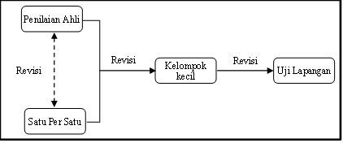
Gambar 1. Urutan Pelaksanaan Evaluasi Formatif

Teknik pengumpulan data yang dilakukan melalui berupa angket, wawancara dan studi dokumentasi. Instrumen penelitian yang digunakan berupa angket lembar validasi modul ajar dan angket respon peserta didik. Data untuk lembar validasi modul ajar dan angket peserta didik menggunakan skala Linkert (1 sampai 4). Teknik analisis data validasi diperoleh dengan menggunakan rumus sebagai berikut.
$${\overline{M}}_{v}=\frac{\sum_{i=1}^{n}{{\overline{V}}_{i}}}{n}$$
(diadaptasi dari Anas Sudjiono, 2011)
Keterangan :
${\overline{M}}_{v}$ : rata-rata total validasi
${\overline{V}}_{i}$ : rata-rata validasi validator ke-i
$n$ : banyaknya validator

Adapun kriteria validasi perangkat pembelajaran dapat dilihat pada tabel 1 berikut.

Tabel 1. Kriteria Validasi Perangkat Pembalajaran
Interval | Kategori
$$3,25≤\overline{x}<4$$ | Sangat Valid
$$2,50≤\overline{x}<3,25$$ | Valid
$$1,75≤\overline{x}<2,50$$ | Kurang Valid
$$1,00≤\overline{x}<1,75$$ | Tidak Valid

Sedangkan analisis data praktikalitas diperoleh dengan menggunakan rumus sebagai berikut.
$${\overline{T}}_{p}=\frac{\sum_{i=1}^{n}{{\overline{p}}_{i}}}{n}$$
(diadaptasi dari Anas Sudjiono, 2011)

Keterangan:
${\overline{T}}_{p}$ : rata-rata total praktikalitas
${\overline{p}}_{i}$ : rata-rata praktikalitas praktisi ke-i
$n$ : banyaknya praktisi
Adapun kriteria praktikalitas modul ajar adalah sebagai berikut.

Tabel 2. Kriteria Tingkat Kepraktisan Modul Ajar
Interval | Kategori
$$85,01\%-100,00\%$$ | Sangat Praktis
$$70,01\%-85,00\%$$ | Praktis
$$50,01\%-70,00\%$$ | Kurang Praktis
$$01,00\%-50,00\%$$ | Tidak Praktis

HASIL DAN PEMBAHASAN
Tahap Define (Pendefinisian)
Pada tahap ini peneliti melakukan wawancara dan studi dokumentasi di SMAN 1 Bangkinang Kota, SMAN 2 Tambang dan SMA Cendana. Dari hasil analisis awal-akhir, diperoleh informasi bahwa guru masih mengalami kesulitan dalam menerapkan kurikulum merdeka, karena hal ini masih sangat baru bagi guru dan memerlukan waktu untuk memahami kurikulum merdeka secara lebih lanjut. Guru belum mengembangkan modul ajar dan LKPD secara mandiri, Modul ajar dan LKPD yang digunakan bersumber dari platform merdeka mengajar. Dari wawancara juga diperoleh informasi KPMM peserta didik di sekolah tersebut masih belum memuaskan, ini disebabkan peserta didik tidak dibiasakan mengerjakan soal berbentuk masalah kontekstual. Selain itu, belum tersedianya modul ajar kurikulum merdeka yang dapat memfasilitasi KPMM peserta didik. Berdasarkan hasil tersebut maka diperlukan modul ajar topik barisan dan deret berbasis PBL untuk memfasilitasi KPMM peserta didik pada Fase E.
Untuk melihat fakta KPMM peserta didik, peneliti melakukan tes KPMM di salah satu SMA di Kabupaten Kampar. Secara keseluruhan, KPMM peserta didik masih tergolong rendah dengan persentase 50,85%. Peneliti juga melakukan analisis terkait konsep, tugas dan spesifikasi tujuan pembelajaran terkait capaian pembelajaran pada elemen konten bilangan yang harus dicapai peserta didik pada akhir Fase E. Berdasarkan analisis capaian pembelajaran, diperoleh subtopik pada topik barisan dan deret yaitu barisan aritmetika, deret aritmetika, barisan geometri, deret geometri dan deret geometri tak hingga. Sedangkan profil pelajar pancasila yang sesuai dengan kegiatan pembelajaran pada modul adalah bergotong royong, bernalar kritis, dan kreatif.
Tahap Design (Perancangan)
Pada tahap ini dilakukan penyusunan tes kriteria untuk menilai kualitas modul ajar yang dikembangkan, yaitu merancang lembar validasi modul ajar dan angket respon peserta didik. Modul ajar yang dikembangkan dalam bentuk media cetak agar memudahkan guru dalam menggunakannya saat proses pembelajaran. Peneliti melakukan pemilihan format modul ajar dengan cara menyesuaikan dengan format modul ajar yang telah disusun secara nasional oleh Kementrian Pendidikan dan Kebudayaan melalui kegiatan guru penggerak yang terdapat pada platform merdeka mengajar. Kemendikbudristek (2021) mengatakan Komponen modul ajar kurikulum merdeka yaitu (1) Informasi umum, yang memuat informasi tentang modul ajar, kompetensi awal, target peserta didik, profil pelajar pancasila, sarana dan prasarana, moda dan model pembelajaran; pendekatan pembelajara dan kata kunci (2) Komponen Inti, yang memuat tujuan pembelajaran, pemahaman bermakna, pertanyaan pemantik, deskripsi umum kegiatan pembelajaran, kegiatan pembelajaran, asesmen, pengayaan dan remedial; (3) Lampiran yang memuat bahan bacaan guru dan peserta didik, glosarium, daftar pustaka dan Lembar Kerja Peserta Didik (LKPD). Kemudian dilakukan perancangan desain awal modul ajar yang mengacu pada hasil analisis dan format yang telah dipilih. Tampilan halaman depan modul ajar dapat dilihat pada Gambar 1 berikut.

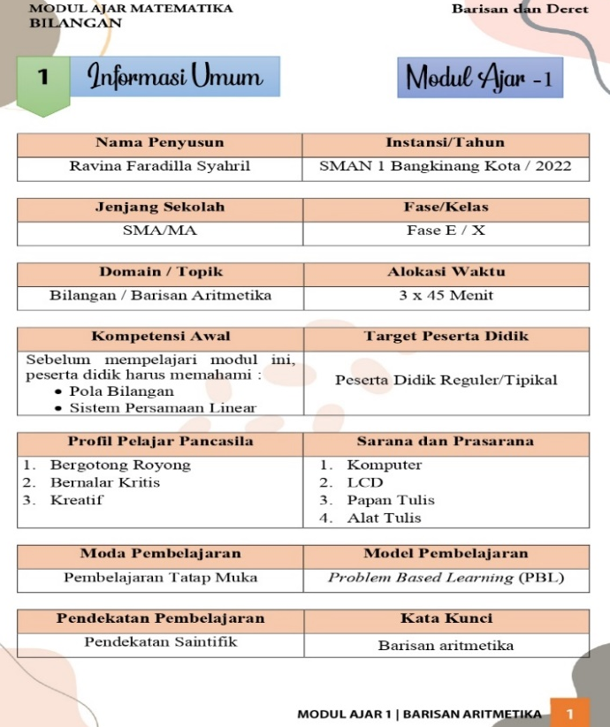
Gambar 1. Tampilan Halaman depan Modul Ajar

Modul ajar yang dihasilkan memuat Lembar Kerja Peserta Didik (LKPD) sebagai sarana untuk memfasilitasi kegiatan belajar peserta didik. LKPD yang akan dikembangkan terdiri atas bagian sampul/cover LKPD dan isi LKPD. Bagian sampul/cover LKPD memuat identitas LKPD, identitas peserta didik, materi pembelajaran, tujuan pembelajaran dan petunjuk pengisian LKPD. Gambar 2 berikut adalah Tampilan Cover LKPD yang dihasilkan.

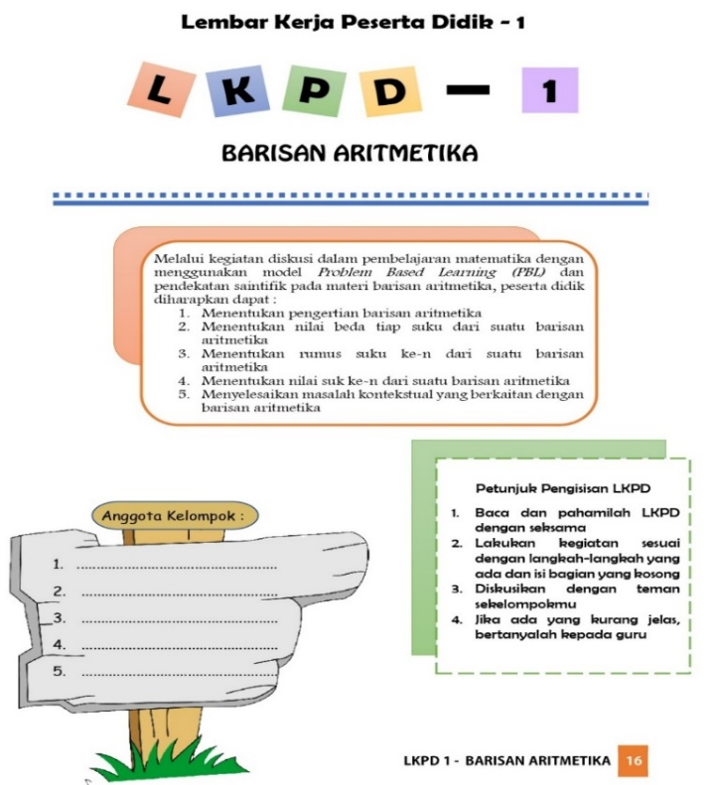
Gambar 2. Contoh Tampilan Cover LKPD pada Modul Ajar

Bagian isi LKPD menyajikan masalah kontekstual dengan tahapan belajar yang disesuaikan dengan fase-fase PBL dan pendekatan saintifik. Gambar-3 berikut adalah contoh tampilan isi LKPD yang dihasilkan.

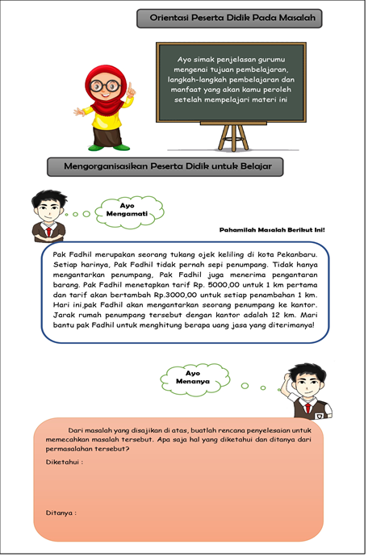
Gambar 3. Contoh Tampilan Isi LKPD pada Modul Ajar

Tahap Develop (Pengembangan)
Modul ajar dikembangkan sesuai format dan desain awal yang telah dibuat. Modul ajar yang telah dikembangkan kemudian dikonsuktasikan dengan dosen pembimbing dan direvisi sesuai saran dan masukan dosen pembimbing. Modul ajar yang telah dikembangkan kemudian dilakukan uji validitas untuk menilai kevalidan modul ajar. Validasi dilakukan oleh 3 orang validator ahli. Secara keseluruhan, rata-rata hasil validasi untuk 5 modul ajar yang dikembangkan yaitu 3,75 dengan kategori sangat valid. Sejalan dengan dilakukannya validasi, peneliti melakukan one-to-one evaluation untuk mendapatkan saran dari pengguna terhadap penulisan, ejaan dan bahasa yang digunakan. Beberapa saran yang diberikan pada tahap validasi dan one-to-one evaluation diantaranya mengganti penulisan kata aritmetika menjadi aritmetika, mengganti gambar ilustrasi pada bagian pertanyaan pemantik, lebih memperbanyak kuantitas soal kontekstual daripada soal rutin pada bagian ayo berlatih , dan beberapa kesalahan dalam penulisan kata, bahasa dan ejaan. Berikut contoh perbaikan yang dilakukan terhadap modul ajar.

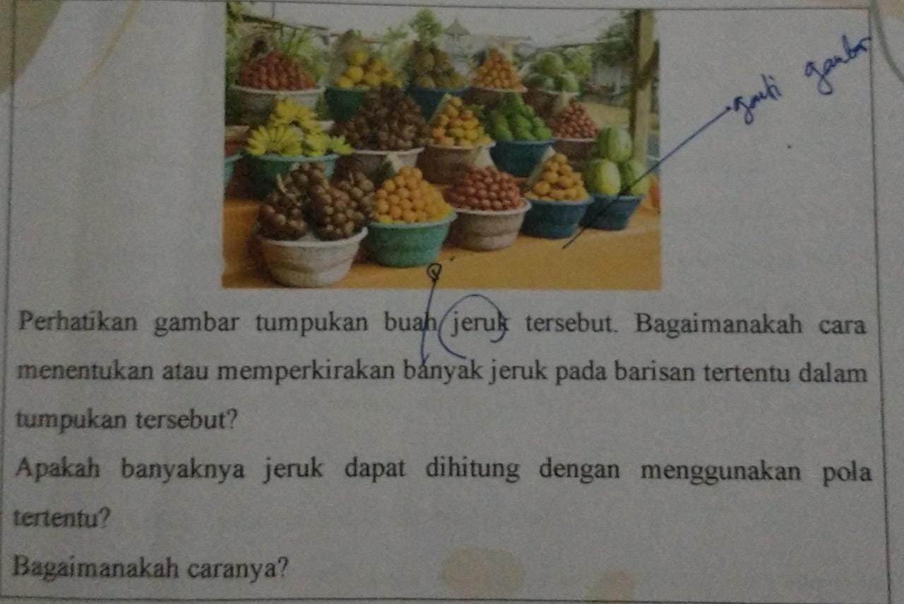
Gambar 4. Gambar Ilustrasi Pertanyaan Pemantik LKPD-1 Sebelum Revisi

Pada gambar di atas, validator menyarankan agar gambar tersebut diganti menjadi gambar jeruk saja sesuai pertanyaan pemantik. Sehingga peserta didikakanlebih fokus dalam mengamati gambar. Berikut hasil revisi gambar ilustrasi tersebut.

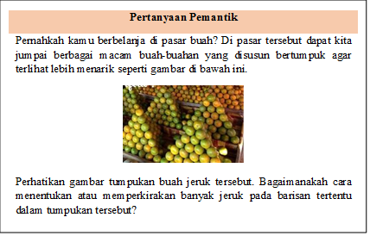
Gambar 5. Gambar Ilustrasi Pertanyaan Pemantik LKPD-1 Setelah Revisi

Saran lainnya seperti menambah kuantitas soal kontekstual pada bagian ayo berlatih. Soal-soal pada bagian ayo berlatih LKPD-1 dapat dilihat pada gambar berikut.

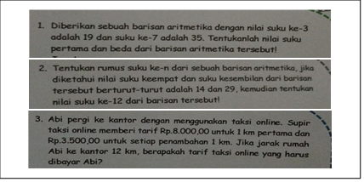
Gambar 6. Soal Ayo berlatih pada LKPD-1 Sebelum Revisi

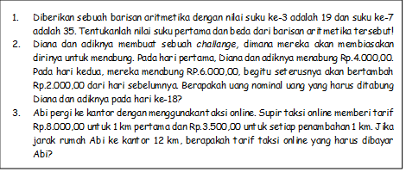
Gambar 7. Soal Ayo berlatih pada LKPD-1 Setelah Revisi Revisi

Produk yang telah valid dan direvisi sesuai saran validator dan peserta didik, kemudian diujicobakan pada kelompok kecil. Ujicoba kelompok kecil dilakukan pada 12 orang peserta didik. Pada kegiatan ini, peserta didik diberi LKPD yang merupakan lampiran modul ajar yang dikembangkan. Peserta didik berdiskusi dalam kelompok yang terdiri atas 4 orang. Setelah dilakukan diskusi, peneliti memberikan angket respon kepada peserta didik untuk melihat kepraktisan LKPD. Berdasarkan analisis angket respon peserta didik, diperoleh persentase rata-rata untuk 5 LKPD yaitu 87,91% dengan kriteria sangat praktis. Selanjutnya LKPD yang dinyatakan praktis dilakukan ujicoba lapangan. Pada tahap ini, LKPD diujikan pada 34 orang peserta didik. Hasil analisis angket respon peserta didik pada ujicoba lapangan, diperoleh persentase rata-rata 85,54% dengan kriteria sangat praktis. Berdasarkan hasil ujicoba kelompok kecil dan ujicoba lapangan, maka dapat disimpulkan bahwa modul ajar yang dikembangkan telah memenuhi kriteria praktis untuk digunakan dalam proses pembelajaran. sehingga, Modul ajar yang dikembangkan valid dan praktis untuk digunakan dalam proses pembelajaran.
Tahap Dissiminate (Penyebaran)
Pada tahap ini, peneliti mencetak hasil produk dalam bentuk buku kemudian diberikan kepada sekolah-sekolah yang berkontribusi dalam penelitian ini dengan harapan dapat digunakan oleh guru dalam proses pembelajaran dan menjadi referensi untuk mengembangkan modul ajar pada topik lainnya. Selain itu, penyebaran produk yang dihasilkan dilakukan pada saat dilaksanakan seminar
Selanjutnya, hasil penelitian yang telah dilakukan dibahas secara komprehensif. Pada tahap define dilakukan analisis awal-akhir, menganalisis peserta didik, menganalisis konsep, menganalisis tugas dan menspesiifikasi tujuan pembelajaran. Analisis awal-akhir, dilakukan dengan mengkaji kurikulum Merdeka, melakukan wawancara terhadap guru bidang studi matematika dan memberikan tes KPMM peserta didik. Pada tahap ini ditemukan masalah yaitu rendahnya kecakapan pemecahan maslah peserta didik, dikarenakan peserta didik kurang dibiasakan mengerjakan soal dalam bentuk pemecahan masalah. Hal ini sejalan dengan pendapat Pirmanto et al. (2020) bahwa rendahnya KPMM peserta didik disebabkan karena peserta didik cenderung menghapal rumus dan tidak terbiasa mengerjakan soal pemecahan masalah. Masalah lain yang ditemukan adalah belum tersedianya modul ajar yang dapat memfasilitasi peserta didik dalam memecahkan masalah. Peneliti juga menganalisis peserta didik terkait kecakapannya dalam memecahkan masalah. Peneliti menganalisis konsep-konsep yang harus dicapai peserta didik pada Fase E, menganalisis tugas-tugas yang akan dilakukan oleh peserta didik dan menspesifikasikan tujuan pembelajaran.
Pada tahap design diawali dengan melakukan penyusunan instrumen yang digunakan untuk menilai kevalidan dan kepraktisan modul ajar yang dikembangkan. Hasil penilaian valid dan praktisnya modul ajar menunjukkan kualitas modul ajar yang dikembangkan. Hal ini sejalan dengan pendapat Fitri & Octarini (2017) bahwa validitas dan praktikalitas tidak dapat diabaikan dalam pengembangan, karena faktor ini sangat menunjukkan kualitas produk yang dibuat. Tahap selanjutnya peneliti melakukan pemilihan format modul ajar yang dikembangkan. Kemudian dilakukan pembuatan desain awal, yang mengacu pada komponen modul ajar Menurut Kemendikbudristek (2021) yang diatur dalam Panduan Asesmen dan Pembelajaran dengan model PBL dan pendekatan saintifik. LKPD yang merupakan lampiran dari modul ajar disesuaikan dengan model PBL dan pendekatan saintifik dan memenuhi syarat didaktis, konstruksi dan teknis.
Pada tahap develop Tahap peneliti mengembangkan modul ajar berdasarkan desain awal yang telah dibuat. Modul ajar tersebut kemudian dikonsultasikan dengan dosen pembimbing dan direvisi sesuai saran dosen pembimbing. Modul ajar yang dikembangkan kemudian divalidasi oleh tiga orang validator ahli dan dilakukan evaluasi satu-satu. Berdasarkan hasil validasi modul ajar yang dikembangkan memenuhi kriteria sangat valid dengan rata-rata skor yang diperoleh adalah 3,75. Evaluasi satu-satu dilakukan sejalan dengan dilakukannya validasi oleh validator ahli, hal ini dilakukan guna mendapatkan saran perbaikan terkait LKPD yang dikembangkan seperti penggunaan bahasa dan lainnya. Hal ini sejalan dengan pendapat Dwi Agustine, dkk (2014) bahwa one-to-one evaluation bertujuan untuk mendapatkan masukan terhadap pengembangan produk dan mengurangi kesalahan nyata dalam penggunaan bahasa. Modul ajar yang telah valid, selanjutnya diujikan pada kelompok kecil yang terdiri atas 12 orang peserta didik dan diperoleh hasil analisis angket respon dengan persentase 87,91% dengan kriteria sangat praktis. Kemudian dilakukanujicoba lapangan kepada 34 orang peserta didik. Hasil analisis angket respon pada saat ujicoba lapangan peroleh persentasi 85,54% dengan kriteria sangat praktis. Maka dapat disimpulkanbahwa modul ajar yang dikembangkan valid dan praktis sehingga layak untuk digunakan dalam proses pembelajaran. Hal ini sejalan dengan pendapat Novita & Aisyah (2016) suatu produk dikatakan layak digunakan dalam proses pembelajaran apabila produk tersebut telah valid dan praktis.
Terakhir, modul ajar yang dikembangkan akan disebarkan (dessiminate) dengan cara mencetak hasil produk dalam bentuk buku kemudian diberikan kepada sekolah-sekolah yang berkontribusi dalam penelitian ini dan penyebaran produk yang dihasilkan dilakukan pada saat dilaksanakan seminar.

KESIMPULAN DAN SARAN
Modul ajar yang dikembangkan dinilai sangat valid oleh validator ahli dengan rata-rata skor 3,75 dan berdasarkan analisis angket respon peserta didik pada ujicoba kelompok kecil diperoleh persentase kepraktisan sebesar 87,91% dengan kriteria sangat praktis dan analisis respon peserta didik pada ujicoba lapangan, LKPD pada modul ajar yang dikembangkan memenuhi kriteria sangat praktis dengan persentase 85,54% dan layak untuk digunakan dalam proses pembelajaran.
Saran peneliti, agar guru mulai membiasakan peserta didik untuk menyelesaikan persoalan berbentuk masalah kontekstual yang dapat memfasilitasi KPMM peserta didik. Selain itu, bagi peneliti lain yang tertarik untuk mengembangkan modul ajar, agar bisa mengembangkan pada topik matematika dan memfasilitasi kecakpan-kecakapan matematis lainnya.

DAFTAR PUSTAKA
Balitbangbuk. (2021). Keputusan Kepala Badan Penelitian dan Pengembangan dan Perbukuan tentang Capaian Pembelajaran PAUD, SD, SMP, SMA, SDLB, SMPLB dan SMALB pada Program Sekolah Penggerak.
Dwi Agustine, Ketang Wiyono, & M. Muslim. (2014). Pengembangan E-Learning Berbantuan Virtual Laboratory Untuk Mata Kuliah Praktikum Fisika Dasar Ii Di Program Studi Pendidikan Fisika Fkip Unsri. Jurnal Inovasi Dan Pembelajaran Fisika, 1(1), 33–42.
Erna Novianti, Putri Yuanita, & Maimunah. (2020). Pembelajaran Berbasis Masalah dalam Meningkatkan Kemampuan Pemecahan Masalah Matematika. Journal of Education and Learning Mathematics Research (JELMaR), 1(1), 65–73.
Fitri, Y., & Octarini, H. (2017). Pengembangan Handout dengan Pendekatan Problem Based Learning (PBL) untuk Meningkatkan Kemampuan Pemahaman Konsep Matematika Siswa Kelas VII SMP Negeri 25 Padang. Math Educa Journal, 1(1), 74–85.
Kemendikbudristek. (2021). Keputusan Menteri Pendidikan, Kebudayaan Riset dan Teknologi Nomor 371 Tentang Program Sekolah Penggerak.
Kepmendikbudristek. (2021). Panduan Pembelajaran dan Asesmen Jenjang Pendidikan Dasar dan Menengah (SD/MI, SMP/MTs, SMA/SMK/MA).
Li, A., Harries, M., & Ross, L. F. (2020). Reopening K-12 Schools in the Era of Coronavirus Disease 2019: Review of State-Level Guidance Addressing Equity Concerns. Journal of Pediatrics, 227, 38-44.e7. https://doi.org/10.1016/j.jpeds.2020.08.069
Novita, D., & Aisyah, N. (2016). Pengembangan Lks Berbasis Project Based Learning Untuk Pembelajaran Materi Segitiga Di Kelas VII. Jurnal Pendidikan Matematika, 10(2), 1–12.
Pirmanto, Y., Anwar, M. F., & Bernard, M. (2020). Menyelesaikan Soal Pemecahan Masalah Pada Materi Barisan Dan Deret Dengan Langkah-langkah Menurut Polya. Yana Pirmanto, Muhamad Farid Anwar, Martin Bernard, 3(4), 371–384. https://doi.org/10.22460/jpmi.v3i4.371-384
Putri, D. R., Hidayati, N., Karawang, U. S., Putri, D. R., & Hidayati, N. (2021). ANALISIS KEMAMPUAN PEMECAHAN MASALAH MATEMATIS SISWA SMP PADAMATERI BARISAN DAN DERET ARITMATIKA. 105–115.
Rambe, A. Y. F., & Afri, L. D. (2020). ANALISIS KEMAMPUAN PEMECAHAN MASALAH MATEMATIS SISWA DALAM MENYELESAIKAN SOAL MATERI BARISAN DAN DERET. AXIOM : Jurnal Pendidikan Dan Matematika, 9(2), 175. https://doi.org/10.30821/axiom.v9i2.8069
Rusdi. (2018). Penelitian Desain dan Pengembangan Kependidikan. PT. Rajagrafindo Persada.
Sugiyono. (2012). Metode Penelitian Kuantitatif, Kualitatif, dan R&D. Alfabeta.
Sumartini, T. S. (2016). Peningkatan Kemampuan Pemecahan Masalah Matematis Siswa melalui Pembelajaran Berbasis Masalah. Mosharafa: Jurnal Pendidikan Matematika, 5(2), 148–158. https://doi.org/10.31980/mosharafa.v5i2.270
Surya, A. D., & Pebriani, A. (2022). Bedah Kurikulum Prototipe (2022) Sebagai Upaya Pemulihan Pembelajaran Pasca Pandemi. CV. Dewa Publishing.

